13 января, сразу после Новогодних каникул, к нам в гости пришли Чистов Е.С, Толмачёв В.В., инспекторы ДПС – кураторы нашей школы. Они напомнили учащимся начальной школы о правилах перехода проезжей части, о том, что игры вблизи дороги опасны для детей.
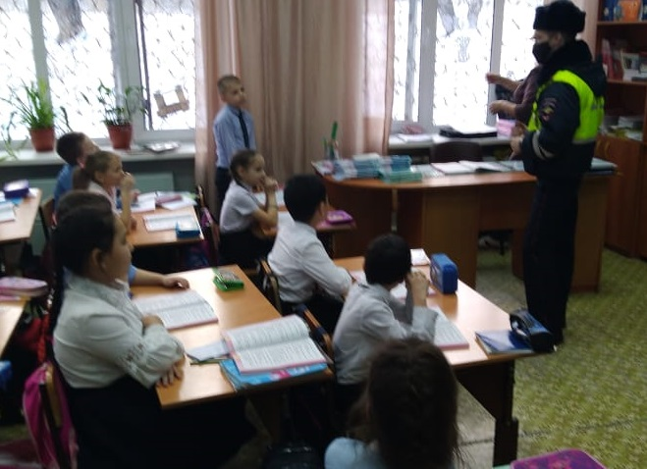
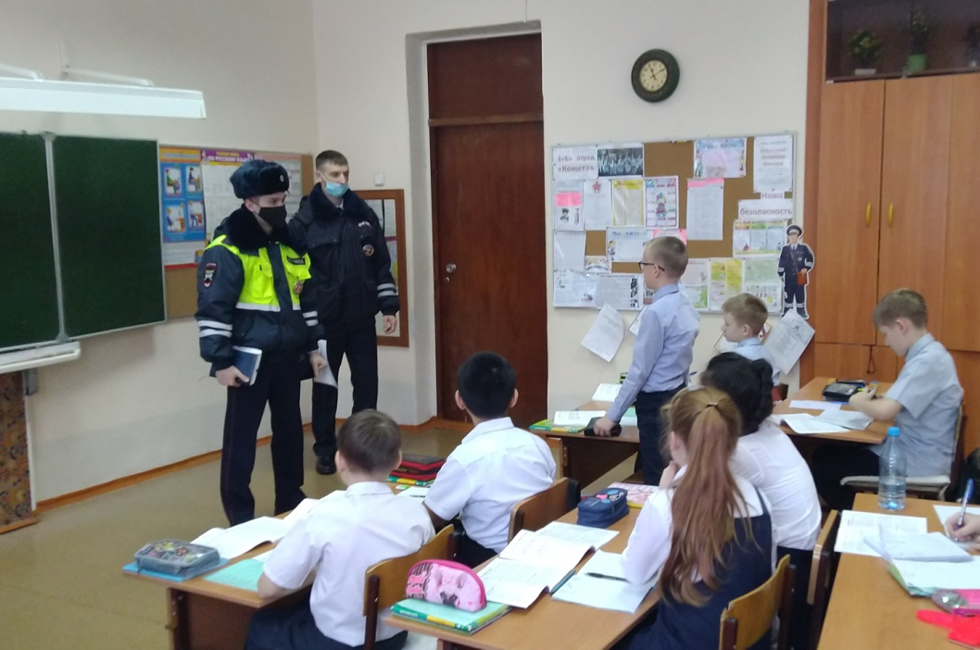

Профилактикой детского дорожно – транспортного травматизма постоянно занимаются педагоги школы, объясняя правила дорожного движения, используя всю доступную информацию. Но помощь инспекторов необходима, ребята очень внимательно слушают их. Вот и в этот раз беседа инспекторов с нарушителями ПДД была вовремя, 2 учащихся объяснили где и как они нарушили правила перехода проезжей части, ответили на вопросы инспекторов, готовят материал для проведения минутки безопасности. Работа с нарушителями будет продолжена, родителям сообщили о факте нарушения ПДД, классные руководители провели внеплановое занятие в 3А,4Б классах.

